- Ce sujet comporte 8 pages numérotées de 1/8 à 8/8. Le formulaire est en dernière page.
- La clarté des raisonnements et la qualité de la rédaction interviendront pour une part importante dans l’appréciation des copies. Les candidats répondent directement sur le sujet.
- L’usage de la calculatrice est autorisé.

MATHÉMATIQUES (10 POINTS)

Monsieur OBLEU vient de terminer sa piscine pour l’été 2010.

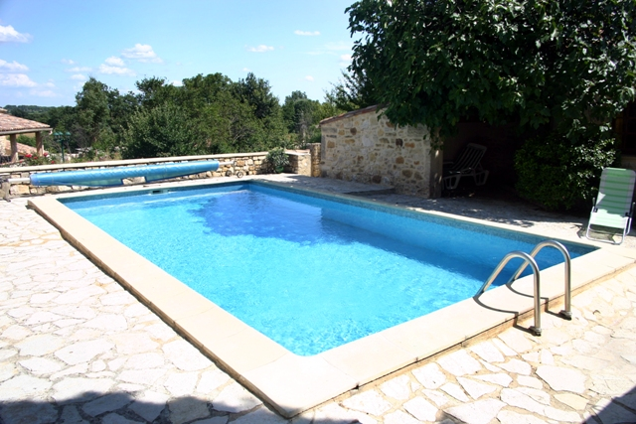

EXERCICE 1 (4,5 points)

Monsieur OBLEU souhaite calculer le temps de remplissage de sa piscine.
Pour cela il établit le tableau suivant sachant qu’au bout de 10 heures il a mis 9000 litres d’eau dans sa piscine.

  - Sachant que le volume d’eau est proportionnel au temps, calculer le coefficient de proportionnalité et compléter le tableau suivant :
X ……..

………………………………………………………………………………………………

Temps t en heures | 10 | 20 |  | 90
Volume V en litres | 9 000 |  | 36 000 | 81 000

  - Parmi les propositions suivantes, cocher la relation permettant de calculer le volume V en fonction du temps t.
⁫ t = V × 900 ⁫ V = t + 900 ⁫ V = t × 900
  - Calculer, en L, le volume V d’eau que contient la piscine au bout de 24 heures.
………………………………………………………………………………………………
  - M. OBLEU veut suivre l’évolution du volume d’eau en fonction du temps.
Placer les points de coordonnées (t ; V) dans le repère ci-dessous. Tracer la représentation graphique de la fonction f donnant le volume en fonction du temps, définie dans l’intervalle [0 ; 90].
10
20
30
40
50
60
70
80
0
9 000
18 000
27 000
36 000
45 000
54 000
63 000
72 000
litres
heures
90
81 000

  - Le volume de la piscine est V = 72 000 L, déterminer graphiquement le temps t, en heure, de remplissage. Laisser apparents les traits de lecture.
t = ……………….
  - Monsieur OBLEU veut également connaitre le coût de remplissage de sa piscine
Sur internet il découvre le document ci-dessous :
« Le tarif moyen du mètre cube d'eau en France a atteint 3 euros en 2009 dans les communes dotées d'un assainissement collectif selon une étude de l’Institut français de l'environnement (IFEN). »
Calculer, en euro, le coût de remplissage de la piscine de Monsieur OBLEU sachant que le volume est 72 mètres cube d’eau.
………………………………………………………………………………………………..

EXERCICE 2 (3,5 points)

 | 5 m  10 m  A  B  C  D | 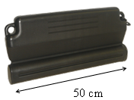
 | Schéma de la piscine vue de dessus | Flotteur d’hivernage

- Donner le nom de la figure ABCD.
………………………………………………………………………………………………
- Calculer, en mètre carré, l’aire A_{ABCD} de la piscine.
A_{ABCD} =……………………………………………………………………………………….
- Pour préparer l’hivernage de sa piscine Monsieur OBLEU doit installer des flotteurs le long de la diagonale AC.
- Écrire la relation de Pythagore dans le triangle ABC rectangle en B.
………………………………………………………………………………………
………………………………………………………………………………………
- En utilisant la relation de Pythagore, calculer, en mètre, la longueur AC. Arrondir le résultat au dixième.
………………………………………………………………………………………
………………………………………………………………………………………
………………………………………………………………………………………
- Pour une diagonale de 11 mètres, calculer le nombre de flotteurs de longueur 0,5 m nécessaire.
………………………………………………………………………………………………..
………………………………………………………………………………………………..
- Monsieur OBLEU a le choix entre 5 propositions d’achat de flotteurs.

Désignation produit | Référence | Prix en €
Flotteur d'hivernage | [FLO1] | 6,10
Pack 16 flotteurs d'hivernage pour piscine jusqu'à 7 × 3 m | [FLO16] | 78,40
Pack 20 flotteurs d'hivernage pour piscine jusqu'à 8 × 4 m | [FLO20] | 98,00
Pack 22 flotteurs d'hivernage pour piscine jusqu'à 10 × 5 m | [FLO22] | 117,60
Pack 30 flotteurs d'hivernage pour piscine jusqu'à 12 × 6 m | [FLO30] | 147,00

A partir des données du tableau précédent, donner, en la justifiant, la référence du produit qui convient le mieux.

……………………………………………………………………………………………………
……………………………………………………………………………………………………
……………………………………………………………………………………………………
EXERCICE 3 (2 points)

Afin d’abriter la pompe et de rendre praticable les abords de sa piscine, monsieur OBLEU a fait appel à une entreprise du bâtiment. Ce chantier lui est facturé 9 243 €.
Il paie le tiers au comptant et emprunte le reste.

- Calculer, en euro, le montant payé au comptant.
………………………………………………………………………………………………
………………………………………………………………………………………………
- Sachant qu’il emprunte 6162 €, la banque lui facture des frais supplémentaires s’élevant à 7,4 % de la somme empruntée.
  - Calculer, en euro, le montant de ces frais. Arrondir le résultat à l’euro.
………………………………………………………………………………………
………………………………………………………………………………………
  - Calculer, en euro, le montant qu’il remboursera à sa banque sachant que ces frais s’élèvent à 456 €.
………………………………………………………………………………………
………………………………………………………………………………………
- Calculer, en euro, le prix total payé pour ces travaux.
………………………………………………………………………………………………
………………………………………………………………………………………………

SCIENCES PHYSIQUES (10 POINTS)

EXERCICE 4 (1 point)

Monsieur OBLEU décide d’acheter une plancha pour pouvoir inviter ses amis.
Voici les caractéristiques : Plancha Eno Mania 60
Fiche produit :

Alimentation gaz propane
Nombre de brûleurs : 2
Puissance 6 000 W
Sécurité par thermocouple
Allumage électronique (pile R6 fournie)
Matériaux châssis inox
Plaque en fonte email triple couche brillant
Dimensions appareil 23×62×55 cm
Usage extérieur uniquement
Masse : 20 kg

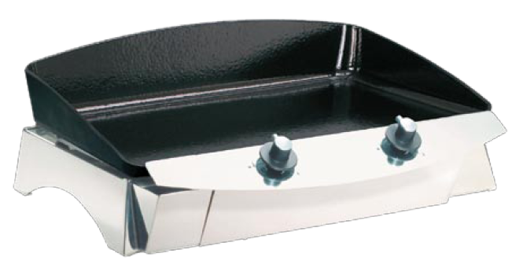

A l’aide de la fiche produit, donner :
- Le nombre de brûleurs : ………………………..
- La masse, en gramme, de la plancha : …………………………

EXERCICE 5 (3 points)

Cette plancha fonctionne au gaz propane de formule brute C₃H₈.
La combustion du propane C₃H₈ dans le dioxygène O₂ produit de l’eau H₂O et du dioxyde de carbone CO₂.
- Ecrire la formule semi-développée de la molécule de propane.
………………………………………………………………………………………………..
- Nommer les différents atomes constituant la molécule de propane.
………………………………………………………………………………………………..
- Déterminer le nombre d’atomes constituant la molécule de propane.
………………………………………………………………………………………………..
- Calculer, en g/ mol, la masse molaire moléculaire du propane de formule brute C₃H₈.
On donne : M(C) = 12 g/mol M(H) = 1 g/mol
M(C₃H₈) = ……………………………………………………………………
- Parmi les propositions suivantes, cocher le test de caractérisation du dioxyde de carbone CO₂.
⁫ test à l’eau de chaux ⁫ test papier pH ⁫ test à la soude

EXERCICE 6 (3,5 points)

La plancha est schématisée par la figure 1 ci-dessous.

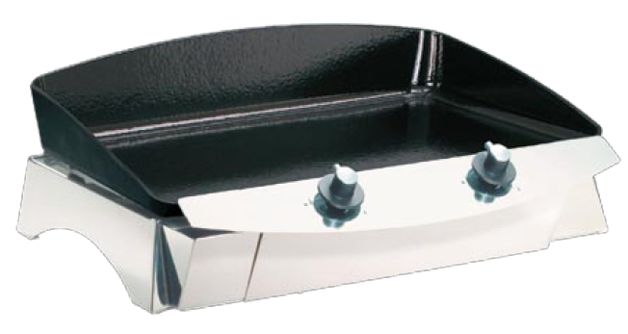 | 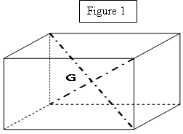

- Indiquer ce que représente le point G sur la figure 1.
………………………………………………………………………………………………
- Calculer, en newton, la valeur du poids P.
On donne : P = m × g avec g ≈ 10 N/kg et m = 20 kg
P = …………………………………………………………………………………………..
- Compléter le tableau ci-dessous :

Forces | Point d’application | Direction | Sens | Valeur (newton)
Poids | ………………….. | ………………….. | …………… | ……………

- Représenter le poids sur la figure 1.
L’échelle est la suivante : 1 cm représente 50 N

EXERCICE 7 (2,5 points)

Monsieur OBLEU veut placer 4 lampes autour de sa piscine.
Sur un catalogue, il repère deux types de lampes dont les caractéristiques sont inscrites dans le tableau ci-dessous :

Type de lampe | Type 1 | Type 2
Puissance en W | 60 | 60
Tension en V | 12 | 230
Prix en € | 34 | 25

On donne la réglementation suivante :

« Tous les appareils d’éclairage sont interdits à moins de 3m de la piscine sauf les produits en très basse tension 12 volts »

- A partir des données du tableau précédent, indiquer le type de lampe qui respecte la réglementation.
………………………………………………………………………………………………
- Calculer la puissance totale P_{T}, en watt, des 4 lampes.
P_{T} =……………………...…………….
- Calculer, en wattheure, l’énergie consommée E pendant un repas de t = 2 heures :
E = ……………………….…………….

On donne : E = P_{T} × t avec E : énergie exprimée en wattheure (W.h)
P_{T} : puissance totale en watt (W)
t : durée d’éclairage en heure (h)

Puissances d'un nombre  C  A  B  A  B  B’  C  C’  10⁰ = 1 ; 10¹ = 10 ; 10² = 100 ; 10³ = 1 000  10⁻¹=0,1 ; 10⁻²=0,01 ; 10⁻³=0,001  a² = a × a ; a³ = a × a × a  Nombres en écriture fractionnaire  c$\frac{a}{ b }$=$\frac{ \text{ca} }{b}$ avec b ≠ 0  $\frac{ \text{ca} }{\text{cb}}$=$\frac{ a }{b}$ avec b ≠ 0 et c ≠ 0  Proportionnalité  a et b sont proportionnels à c et d  (avec c ≠ 0 et d ≠ 0)  équivaut à $\frac{ a }{c}$ = $\frac{ b }{d}$  équivaut à ad = bc  Relations dans le triangle rectangle  AB² + AC² = BC²  sin \s\up6(^ = ; cos \s\up6(^ = ; tan \s\up6(^ =  Propriété de Thalès relative au triangle  Si (BB’) // (CC')  alors  $\frac{\text{AB}}{ \text{AC} }$ = $\frac{ \text{AB}' }{\text{AC}'}$ = $\frac{ \text{BB}' }{\text{CC}'}$ | Périmètre  Cercle de rayon R : p = 2πR  Rectangle de longueur L et largeur l : p = 2(L+l)  Aires  b  h  h  b  h  b  b’  Triangle A =$\frac{1}{ 2 }$ b h  Rectangle A = L l  Parallélogramme A = b h  Trapèze A = $\frac{1}{ 2 }$ (b + b’) h  Disque de rayon R A = π R².  Volumes  Cube de côté a : V = a³  Pavé droit (ou parallélépipède rectangle) de dimensions l, p, h :  h  l  p  V = l p h  Cylindre de révolution où A est l’aire de la base et h la hauteur : V = A h  Statistiques  Moyenne : $\bar{x}$  $$\bar{x} = \frac{ n_{1} x_{1} + n_{2} x_{2} + \text{.}\text{.}\text{.}\text{.} + n_{p} x_{p} }{n_{1} + n_{2} + \text{.}\text{.}\text{.} + n_{p}}$$  Fréquence : f  $f_{1} = \frac{n_{1}}{N }$ ; $f_{2} = \frac{n_{2}}{N }$ ; …. ; $f_{p} = \frac{n_{p}}{N }$  Effectif total : N  Calculs d’intérêts simples  Intérêt : I  Capital : C  Taux périodique : t  Nombre de période : n  Valeur acquise en fin de placement : A  I = C t n  A = C + I

